二年级数学上册《表内乘法（一）》测试卷
班级 姓名 分数
一、填空。（29分）
1、求几个（ ）的和的运算，用（ ）计算简便。
2、3+3+3+3=（ ）或（ ）；
7+7+7+7+7+7=（ ）或（ ）。
3、一只手有（ ）个手指，四只手有（ ）手指，就是求（ ）个（ ），可以写成加法算式（ ），也可以写成乘法算式（ ）或（ ）。
4、4个6相加和是（ ）；
4与6相加和是（ ）；
一个乘数是2，另一个乘数是3，积是（ ）。
5、一双筷子有（ ）支，四双筷子有（ ），就是求（ ）个（ ），可以写成加法算式（ ），也可以写成乘法算式（ ）或（ ）。
6、一只青蛙有（ ）条腿，五只青蛙有（ ）条腿，就是求（ ）个（ ），可以写成加法算式（ ），也可以写成乘法算式（ ）或（ ）。
7、有两张桌子，一张桌子坐了4个人，另一张桌子坐了3个人，一共坐了（ ）个人，算式是（ ）。
二、看谁算得又对又快。（4分+8分）
1×6= 5×5= 3×3= 2×3=
3×4= 4×5= 6×3= 5×2=
5×5-5= 6×5-7= 2×6+5= 4×4+12=
6×6+5= 4×6-10= 5×3-3= 3×5+6=
三、在○里填上“+”“--”或“×”。（4.5分）
5○5=10 4○2=6 5○4=20
3○4=12 5○2=3 2○2=4
3○3=6 2○1=3 5○1=4
四、在括号里填上合适的数。（4.5分）
4×（ ）=24 6×（ ）=36 （ ）-6=24
5×（ ）=5 （ ）×3=12 （ ）×3=9
（ ）+20=31 6×（ ）=12 （ ）×2=8
五、把结果相等的算式连起来。（4分）
5×4 2×6 3×4 6×3

6×2 3×6 5+5+5+5 4×3

3+3+3+3 4×5 6+6 6+6+6
六、把乘法口诀补充完整。（6分）
一（ ）得一 二三得（ ） 三（ ）得九
二（ ）得八 （ ）四十二 二五（ ）
（ ）五二十 三（ ）十八 二六（ ）
四（ ）二十四 六六（ ） （ ）三十
七、列式计算。（14分）
1、5个4相加是多少？ 2、5与4相加是多少？

3、3的5倍是多少？

4、一个因数是6，另一个因数是5，积是多少？

5、两个因数都是5，它们的积比16多多少？

6、6乘6再加上38，结果是多少？

7、比5的6倍少12的数是多少？
八、解决问题。（26分）
1、袋鼠跳多少米就可以回家？（3分）
2米 2米 2米 2米 2米

2、一张桌子可以坐四个人，六张桌子可以坐几人？（3分）

3、妈妈买回20个苹果，小芳每天吃3个，吃了6天。
①妈妈买回的苹果少了多少个？（3分）

②还剩多少个苹果？（3分）

4、小丽读一本故事书，每天读6页，已经读了4天，还有76页没有读，这本故事书一共有多少页？（5分）

5、一杯咖啡5元； 一个桃子7角； 一个苹果2元。
①买5个桃子需要多少钱？（3分）

②买4杯咖啡需要多少线？（3分）

③你还能提出什么数学问题？（3分）

人教版小学二年级上册数学第四单元试卷
班级 姓名 成绩
一、填空。32分
１.求几个相同加数的和用( )法计算比较简便。
2.4个3相加可以写作 ( )×( )=( )
( )×( )=( )。
3．一个乘数是３，另一个乘数是６，积是（ ）。
4．（1）4和5的积是( ),再加上6是( )。
（2）3个5的和是( )，再减去7是（ ）。
5． 写口诀，填得数。
①2×2＝( )口诀__________ ④6×3＝( )口诀__________
③4×5＝( )口诀__________ ⑥5×6＝( )口诀__________
6．在 里填上“＋”、“—”、“×”。
２×６＝１８ ６ １８ ２＝５×４ ５ １＝３×２
３×４＝６ ２ ２７ ９＝６×２ ４×６＝２０ ４

7.
加法算式：_________________
乘法算式：_________________
8．写出积是12的四道乘法算式。

9.括号里最大能填几。
（ ）×4＜10 5×（ ）＞12
（ ）×5＜28 3×（ ）＞17
二、口算。12分
6×5＝ 4×5＝ 4×4＝ 5×6＋5＝ 4×3－3＝ 3×5－6＝
3×3＝ 2×6＝ 6×6＝ 5×4-7＝ 3×6+20＝ 5×5-5＝
三、按要求操作。8分（5+3）
1. 每组画3个○，画6组。

算式：□×□=□或□×□=□
2．用○画出表示4×5的图形。

四、选一选（把正确答案的序号填在括号里）（8分）
1、17+6的得数（ ）6×6的得数
【①大于 ②小于 ③等于】
2、下面（ ）个算式的得数小于28。
【①6×5－7 ②70－21 ③3×4+7】
3、用口诀“三六十八”计算的算式是（ ）。
【①3＋6 ②18－6 ③6×3】
4、4个6相加，列式错误的是（ ）。
【①4＋6 ②6＋6＋6＋6 ③6×4】

五、看图列式计算。9分
1．☆☆☆☆ ☆☆☆☆ 2.
？个 ？个
= =

3、
六、用数学。31分（4+5+6+6+5+5）
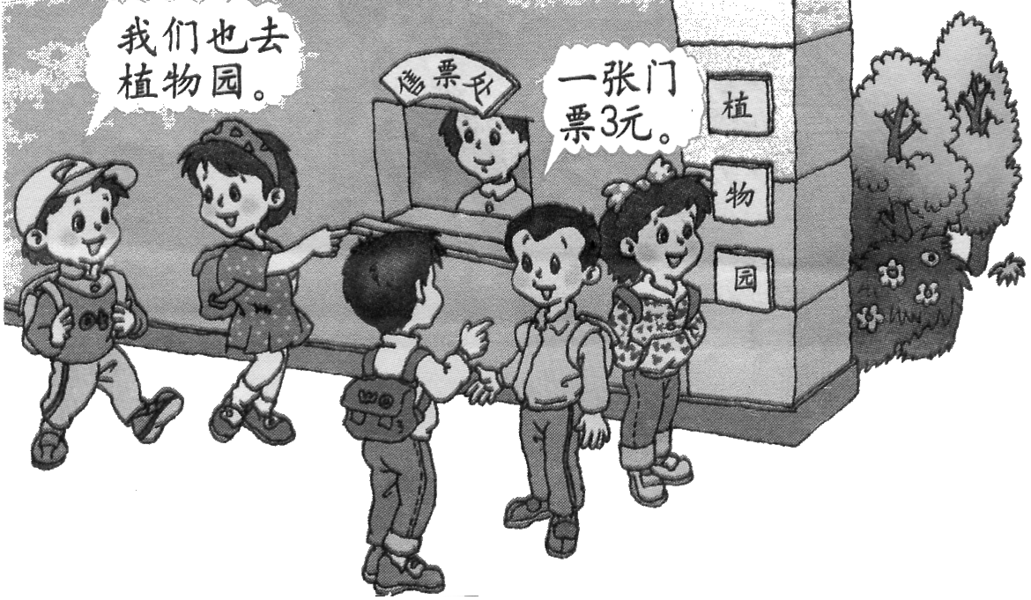
1.
买5张票要用多少元？



2.
教学楼一层有6间教室

有4层


一共有多少间教室呢?

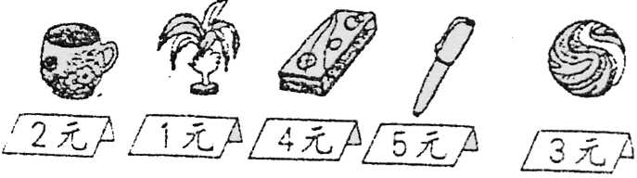
3.


①买2个 要多少元？
②提出用乘法计算的问题，
再列式解答。


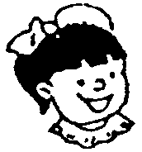
4.
我做了2束花,一束6朵,一束4朵
我也做了2束花,每束6朵
小红
小明
□○□=□ □○□=□
做的花的朵数多,多 朵。

5. 小朋友去动物园，一张门票3元钱。小英拿出20元钱，买5张够么？

6. 小朋友们做游戏，每行站4人，站了5行，还剩3人，原来共有多少个小朋友们做游戏？

七．益智题。(10分，不计入总分)
（1）接下去应该怎样画？

△△△
△△△
○
○
△△
△△△
○
○○

△△
△△
○○
○○

（2）小丽吃苹果，一共有10个。她吃第1个，第2个不吃，第3个吃……也就是只吃一个留一个。第一遍吃完以后，再从头吃剩下的，仍然是吃一个留一个，哪一个苹果是最后一个吃？
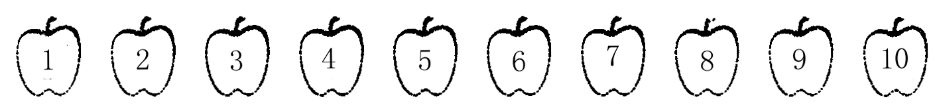

答：第 个苹果最后吃。

人教版二年级上册数学第四单元表内乘法试卷
班级 姓名 成绩
一、填空。
１．
加法算式：
乘法算式： 或 口诀：
２．一个因素是３，另一个因素是６，积是（ ）。
３．４×３，读作 . （ ）与５相加得３０。
４．把加法算式改写成乘法算式。
３＋３＋３＋３＋３＝
６＋６＋６＋６＝
５．在 里填上“＞”、“＜”、“＝”。
３＋３ ３×３ ６ ６×１ 5×3 10+5
6 + 6 6×2 15-6 3×3 65+35 100
6、写口诀。
二三（ ） （ ）得九 三（ ）十五
四（ ）二十四 （ ）四十二 五六（ ）
７．在 里填上“＋”、“—”、“×”。
２×６＝１８ ６ １８ ２＝５×４ ５ １＝３×２
３×４＝６ ２ ２７ ９＝６×２ ４×６＝２０ ４
8.计算。
5×4-7= 3×6+20= 5×5-5= 4×3-9=

二、判断题。
１．５与３的和是多少？ 写成：５×３＝１５ （ ）
２．４个６相加。 写成： ４＋６＝１０ （ ）
３．８＋４＋４＋６＋２＝４×６ （ ）
４．２乘６，写成： ６×２ （ ）
５．一个因素是２，另一个因素是４，积是６。 （ ）
三、列式计算。
1．6与6的积是多少？ 2、 6个4相加是多少？

3、一个因素是6，另一个因素是3，积是多少？

四、看图列式计算。
1．☆☆☆☆ ☆☆☆☆ 2. ♂♂ ♂♂ ♂♂
？个 ？个
= =

3、


五、用数学。
１．
一条６元
？元

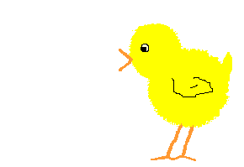
２． 一笼装５只鸡
３笼共装了多少只？


３．

一共有多少条鱼?


4. 一间屋里有５只小狗，共有多少只？


５．一件衣服有６个扣子，两件衣服共有多少个扣子？

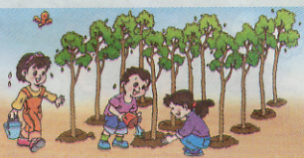
6．
一共植树多少棵？

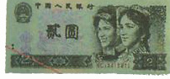
7. 一共有多少钱?

8、妈妈买水果，共花多少元？你是怎么算的？写出来。
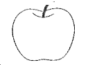
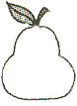
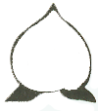

花了５元 花了３元 花了５元

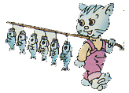
9、
５只猫共钓了多少条鱼？

人教版二年级数学上册第四单元检测题
【内容：表内乘法一】
_________班 姓名________ 成绩__________
一、填一填。(32分)
1、求几个相同加数的和用( )法计算比较简便。
2、3×4，表示( )个( )相加，读作( )。
加法算式：_________________
乘法算式：_________________
3、

4、一个因数3，另一个因数6，积是( )。
5、写口诀，填得数。
①2×2＝( )口诀__________ ④6×3＝( )口诀__________
②3×1＝( )口诀__________ ⑤2×5＝( )口诀__________
③4×5＝( )口诀__________ ⑥5×6＝( )口诀__________
6、在( )里填上“＋”、“－”或“×”。
3( )3=6 1( )5=8 5( )5=25 20( )4=16
4( )4=16 3( )5=8 6( )4=24 4×5( )6=14
7、3＋3＋3 =( )×( ) 4＋4＋4＋4＋4 =( )×( )
8、在( )里填上适当的数。
4×( )=24 ( )×3 = 18 ( )×5 = 15
5×( )=30 6×( )=36 ( )×2 = 8
二、选一选（把正确答案的序号填在括号里）（8分）
1、5+6的得数（ ）5×6的得数
【①大于 ②小于 ③等于】
2、下面（ ）个算式的得数大于50。
【①20＋29 ②70－21 ③100－19－19】
3、用口诀“三四十二”计算的算式是（ ）。
【①3＋4 ②4－3 ③3×4】
4、4个6相加，列式错误的是（ ）。
【①4＋6 ②6＋6＋6＋6 ③6×4】

三、比一比。（谁算得又对又快）（32分）
（1）4×1＝ 3×5＝ 4×2＝ 4×5＝ 1×6＝
3×4＝ 4＋2＝ 6×6＝ 12-6＝ 2×2＝
6×5＝ 4×5＝ 4×4＝ 4×3＝ 8＋2＝
3×3＝ 2×6＝ 18-10＝ 5×5＝ 6×3＝
（2）5×6＋5＝ 4×3－3＝ 3×5－6＝
6×3－6＝ 5×6＋10＝ 6×6＋4＝

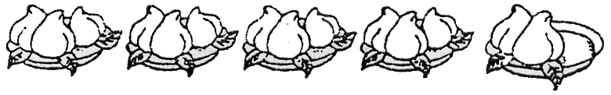
四、看图列式计算。（8分）
2、
？个
＝
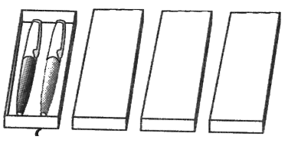
？枝
＝
1、

五、用数学。（20分）
1、
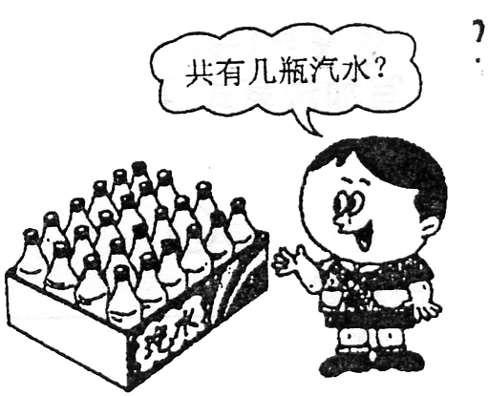
买5张票要用多少元？
2、

②提出用乘法计算的问题，
再列式解答。
①买2个 要多少元？
4、
3、二(1)班女生有2组，一组
有12人，另一组有10人，
一共有女生多少人？

②提出用乘法计算的问题，
再列式解答。
①买2个 要多少元？
4、

